MAI 2017
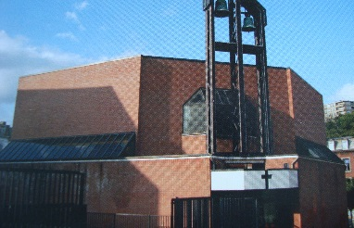
PAR MONTS
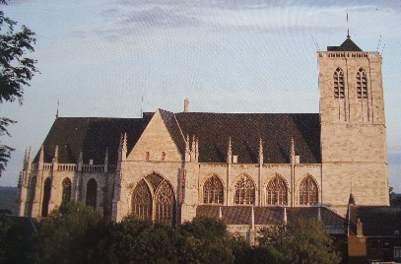
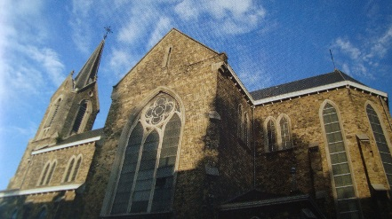
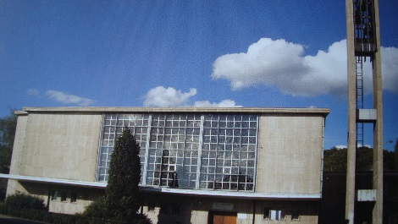
ET
PAR VAUX
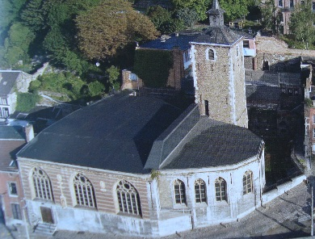

FEUILLET COMMUNAUTAIRE
UNITE PASTORALE SAINT-MARTIN
L’équipe pastorale

Marek ADAMCZUK 0477.86.23.99
marek.adam.adamczuk@gmail.com
Laurent CAPART 0472.02.26.18
l.capart@helmo.be
Marie-Paule CROCHELET 0475.69.22.84
mp.maldague@gmail.com
Jean-Pierre HUYTS 0495.49.60.45
jphuyts@hotmail.com
Bernadette PENNARTZ 04.224.50.40
jacquespennartz@belgacom.net
Martine ROWIER 0476.96.06.14
martinerowier@yahoo.fr

Un renseignement … : www.upsaintmartin.be
Notre site a de plus en plus de succès …
Depuis sa création, nous avons passé les 55.000 visiteurs …
n’hésitons pas à le consulter !
RAPPEL DES HEURES DE PERMANENCE DU SECRETARIAT : les lundis, mardis, mercredis et vendredis matin de 9H30 à 12H30, Mont St Martin 64.
Tél. : 0476.96.06.14

NUMERO DE GSM POUR LES DEMANDES DE FUNERAILLES : 0476. 79. 35. 71

EDITORIAL DE MAI

Après avoir vécu le Jeudi Saint, le Vendredi Saint et la veillée pascale, nous sommes maintenant dans le temps le plus joyeux de l‘année liturgique car avec le Christ nous entrons dans la vie qui ne se termine pas. Pâques ce n’est pas une idée, une fête comme tant d’autres, c’est la réalité de la vie qui ne finit pas. Tous : hommes et femmes, sommes dans cet esprit de Pâques et c’est ainsi que nous pouvons vivre notre vie chrétienne.

Vivre dans l’esprit de la Résurrection et se rendre compte que Pâques c’est aussi une affaire publique car nous sommes invités à rendre témoignage de cette merveilleuse nouvelle que le Christ est vivant au milieu de nous et en chacun de nous.

Tout au long de ces fêtes pascales, le pape a exhorté les chrétiens à annoncer l’espérance de la Résurrection. Face à la souffrance et au désespoir, il n’a cessé de nous rappeler notre engagement de chrétien dans le monde, autour de nous et il nous en a montré la direction.

Dans son homélie de Pâques le pape François nous dit :
« Pour nous aussi, petits cailloux au sol sur cette terre de douleurs, de tragédies, avec la foi du Christ ressuscité nous avons une direction, au milieu de tant de calamités, nous pouvons regarder au-delà, voir qu’il n’y a pas de mur mais un horizon, la vie, la joie. L’Église ne cesse de dire à nos défaites, à nos cœurs fermés et craintifs :
“Stop ! Le Seigneur est ressuscité !” »
Le Seigneur est vivant (…) et veut ressusciter dans beaucoup de visages qui ont enseveli l’espérance, ont enseveli les rêves, ont enseveli la dignité. »

Ces paroles sont tellement justes pour chacun de nous, pour notre monde et pour ce temps. Que ces paroles nous réconfortent, nous redonnent un enthousiasme nouveau pour vivre notre foi.

Pour moi, c’est la première fois que je vivais cette semaine sainte avec vous et je dois vraiment vous remercier pour votre présence, votre engagement ainsi que vos prières qui me portent. Merci à chacun de vous pour votre participation à toutes nos célébrations. Merci à tous ceux et celles qui ont passé du temps pour préparer les célébrations et merci à l’équipe qui a accompagné les nouveaux baptisés.
Merci pour tous ces moments où ma foi et ma vocation de prêtre ont un peu grandi parmi vous.
Que ce temps de Pâques soit pour nous tous un temps d’émerveillement de plus en plus fort de l’amour que Dieu nous donne.

Votre Marek

ECHOS DE NOS ACTIVITES …

LE M. E.J.

Nuit pascale 2017
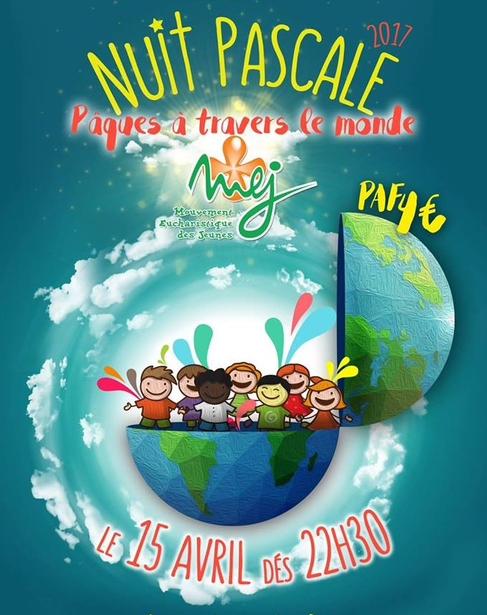
La fête de Pâques est sans aucun doute l’une des plus attendues de l’année, notamment par les enfants. Ils se voient déjà courir dans tout le jardin à la recherche des œufs en chocolat dont ils espèrent vite se régaler. Mais cette fête revêt aussi toute son importance aux yeux des chrétiens, petits et grands. En effet, il s’agit de la résurrection du Christ, elle est donc porteuse d’un message d’espoir et de renouveau.
Envisageant cette double signification, des jeunes du Mej venus de multiples villes et villages de la province de Liège se sont réunis pour célébrer ensemble une nouvelle nuit pascale. Comme l’année dernière, nous avons décidé de nous joindre à eux pour passer une nuit blanche, du 15 au 16 avril. Dès 22h30, nous nous sommes retrouvés et avons commencé par de petits jeux afin de détendre un peu l’atmosphère et de faire un peu connaissance. Vinrent ensuite les activités destinées à nous aider à ne pas nous endormir et à nous permettre de réfléchir à ce message d’espoir que Pâques véhicule. Au programme, des ateliers cuisine, bricolage, des moments d’échanges, des témoignages, des danses folkloriques,… le tout entrecoupé de refrains Mej chantés avec entrain. La joie, les rires, la foi en un nouvel et beau lendemain furent le fruit de ces heures durant lesquelles nous avons vaillamment lutté contre le sommeil. Vers 5h00, nous avons déjeuné, dégustant le pain qui avait été préparé tout au long de la nuit par certains de nos camarades. Après nous être rassasiés, nous avons partagé un temps de prière, en cercle autour du symbole Mej qui nous avait réunis ce ‘’soir’’. Lorsqu’arriva le moment du lever de soleil, nous sommes sortis en espérant le voir poindre le bout de son nez mais malheureusement, les nuages ne nous ont pas laissé cette chance. Nous avons cependant fait notre traditionnel lâcher de colombes. Ensuite, il fallut ranger et se dire au revoir car il était déjà l’heure de rentrer. Chacun s’en est retourné chez soi, les yeux gonflés de sommeil, des souvenirs plein la tête et, sans aucun doute, un sourire au coin des lèvres.
Je suis certaine que, grâce à cette nuit pascale, la magie de Pâques ne sera pas de sitôt laissée aux oubliettes.
Charlotte
Célébrer Ensemble Autrement

Ce dimanche 9 avril, il y avait commission d’enquête dans l’église de Saint-Servais, mais ce n’était pas pour évoquer Publifin. En ce jour des Rameaux, les différents protagonistes du procès de Jésus Christ avaient été conviés à venir s’expliquer sur leurs attitudes et leurs actes à l’occasion de ce procès. Ils étaient tous là pour répondre aux questions actuelles du procureur général : ces femmes émues, ce traître de Judas, ce peureux de Pierre, ce fonctionnaire Pilate, cette foule en colère et manipulée…
- Ce dimanche 9 avril, c’était la Célébration Ensemble Autrement (CEA) à l’Eglise de Saint-Servais. Depuis bien des années maintenant, l’équipe d’animation pastorale de Saint-Servais organise des CEA. Des célébrations où des laïcs, simples chrétiens qui ne sont pas de grands exégètes ont réfléchi ENSEMBLE sur l’évangile du jour avec un prêtre. Ils viennent partager leur foi avec l’assemblée en bousculant quelque peu le déroulement classique de la messe avec l’envie de la vivifier, de la vivre AUTREMENT.

Ce dimanche 9 avril, ce texte archi-connu, archi-entendu de la passion du Christ, nous l’avons redécouvert. Nous nous sommes sentis tour à tour, nous aussi, émus, en colère, lâches ou traîtres. Nous avons perçu les forces et les faiblesses qui nous habitent à travers cette histoire qui parle tellement de notre humanité
Les CEA, c’est comme les pralines, il y en a que vous aimez plus que d’autres. Celle-ci était particulièrement savoureuse.
Je me réjouis de vivre la suivante, celle du 11 juin à 11h15 à l’église de Saint-Servais. Chacun y est le bienvenu, des bébés dès leur naissance jusqu’aux plus anciens ; que l’on soit seul, à deux, à trois ou à dix. Pour les plus jeunes, une animation spécifique est organisée pour leur permettre de vivre la foi de manière adaptée à leur âge. Et une chorale composée d’enfants et d’adultes vient rythmer ce bon moment avec des chants d’hier et d’aujourd’hui.
A bientôt.
L’équipe de Saint-Servais

PS : Pour la suite, n’hésitez pas à consulter le site de l’Unité Pastorale ou l’agenda dans « Par Monts et par Vaux. »

Pour y être allée, ce fut une découverte de redécouvrir ce texte de la Passion tant de fois relu, écouté … croyant le connaître … ce fut une découverte de le découvrir de manière actualisée et combien vivant et proche de nous aujourd’hui. Chaque personnage pouvait nous interpeller dans notre manière de vivre. Une belle approche qui a dû prendre un temps « fou » à ceux qui ont préparé cette célébration et un approfondissement pour tous les présents de cette célébration. Félicitations à cette équipe.

TEMOIGNAGE DE FOI DE DAVID SOUS FORME DE QUESTIONS REPONSES LORS DE LA MESSE D’UP DU 24 AVRIL.

Je sais que beaucoup te connaissent déjà un peu, mais peux-tu nous rappeler brièvement d’où tu viens et comment tu te retrouves ici ?
Voilà je m'appelle David Manta, j'ai 46 ans et je suis originaire de Bruxelles.
J'ai vécu à Bruxelles jusque fin de l'année 2000 où je suis venu m'installer à Liège dans le cadre de mes activités religieuses de l'époque.
En effet je suis issu d'une famille Témoins de Jéhovah et ce depuis ma naissance.
Ainsi, depuis ma toute petite enfance mon désir de servir Dieu était bien présent, et au vu du contexte religieux dans lequel j'évoluais, je ne pouvais entrevoir mon service pour Dieu que dans le «monde des Témoins de Jéhovah ».
C'est ainsi qu'à l'âge de 14 ans je me suis fait baptiser chez les Témoins et mon objectif depuis ce moment-là était de consacrer ma vie à l'évangélisation.
Progressant assez rapidement au sein de cette organisation, très vite de grandes responsabilités m'ont été accordées.
Après avoir suivi un court séminaire en Suisse dans le but d'être plus qualifié pour l'oeuvre 'pastorale' j'ai été envoyé dans une congrégation de langue turque dans le but d'évangéliser les Turcs musulmans.
C'est ainsi que je suis venu m'installer à Liège fin 2000 pour poursuivre cette activité.
Après avoir subi un burn-out ma vie a basculé et je me suis mis à remettre en question de nombreuses croyances auxquelles j'adhérais depuis mon enfance.
C'est ainsi que j'ai été excommunié de chez les Témoins en 2008.
Ce fut une épreuve terrible à vivre car dès cet instant là je me retrouvais coupé de tous mes liens familiaux et amicaux.
Cette solitude brutale m'a amené à m'accrocher à ma foi et à l'affiner au fil des années au cours d'un long parcours de déconstruction et de reconstruction spirituelle et morale.
Dans ce cheminement la question du baptême s'est imposée à mon esprit et c'est ainsi qu'en réponse à une prière, le Seigneur m'a encouragé à aller à la rencontre d'un prêtre.
Ce que j'ai fait, et après quelques mois de catéchuménat en compagnie d'une équipe formidable, j'ai eu la joie d'être baptisé ce 15 avril à la vigile pascale.
Et donc me voilà parmi vous!
Dans le texte des Actes des Apôtres que nous venons d’entendre, il y a une description quelque peu idyllique et idéalisée de la communauté des chrétiens de l’époque.
Toi qui viens de rejoindre notre communauté, comment t’y sens-tu ?
Y retrouves-tu les mêmes aspects ?
Ce texte semble être une photo de famille idéale des premiers chrétiens.
Bien entendu comme dans toute communauté il y a des imperfections inhérentes à notre condition d'humains mais je préfère ne pas m'y appesantir et retenir plutôt l'accueil chaleureux que j'ai reçu de la part des prêtres et de plusieurs membres de la paroisse que j'apprends à connaître.
Le barbecue de l'année dernière et les différentes rencontres organisées pour des diners ensemble m'ont permis de recréer dans ma vie une 'nouvelle famille'.
Au fil du temps je me sens de plus en plus à l'aise et 'comme à la maison'.
Dans la deuxième lecture, la lettre de Pierre, on entend ceci : « vous exultez d’une joie inexprimable et remplie de gloire, car vous allez obtenir le salut des âmes qui est l’aboutissement de votre foi. ».
Moi ça me semble un peu compliqué même si ça s’approche de ce que je ressens ? Qu’est-ce que tu en penses ?
J'aime beaucoup cet hymne de saint Pierre adressé au Père céleste.
Mon baptême m'apporte bien entendu une joie profonde et insoupçonnée, mais je reste conscient que ma foi doit continuer à être affermie en vue des épreuves futures.
Mais je reste confiant que tout comme le Seigneur a été à mes côtés pendant les années sombres que j'ai traversées en ne permettant pas que ma foi sombre complètement, de même Il est à mes côtés encore plus que jamais pour m'aider à atteindre l'ultime but de ma foi comme le dit saint-Pierre: le salut!!!
Dans l’épisode de l’Évangile, les premières paroles de Jésus sont : « Que la paix soit avec vous. » Paroles qu’on entend d’ailleurs plusieurs fois pendant nos eucharisties.
Est-il possible de parler, de vivre la paix à notre époque quelque peu bousculée ?
Et toi, trouves-tu la paix ? Où ? Comment ?
Mon expérience de ma relation personnelle avec Jésus m'a appris au fil du temps que je ne devais pas rechercher la paix à l'extérieur mais plutôt à l'intérieur de moi en ouvrant mon coeur de plus en plus à la présence de Jésus, car c'est là qu'il désire résider dans le coeur de chaque chrétien.
Thomas a enfin trouvé la paix en contemplant les stigmates de Jésus ressuscité. Bien que celles-ci rappelaient un moment terriblement tragique, grâce à la présence de Jésus ressuscité elles n'étaient plus synonymes de souffrances mais plutôt de Dieu présent dans nos vies.
Ma vie a été elle aussi marquée par des blessures graves mais en laissant Jésus y trouver sa place, elles resteront une part de moi-même mais sans plus me faire souffrir.
Pierre dans sa lettre et Jean dans son Évangile, nous parlent de croire sans voir.
C’est compréhensible pour nous qui n’avons jamais vu Jésus… quoique…
Nous avons déjà beaucoup réfléchi ensemble sur la foi et comment l’exprimer, et on va continuer d’ailleurs.
Mais qu’est-ce qui te semble difficile ou facile, possible ou pas, pour exprimer notre foi ?
Auparavant j'ai vécu dans une organisation qui mettait l'accent sur le prosélytisme qui pouvait parfois même être assez agressif, je le reconnais. Pendant longtemps je pensais que c'était ainsi qu'il me fallait exprimer ma foi.
Mais depuis une approche plus personnelle avec l'exemple de Jésus, je me suis rendu compte que c'est souvent dans les gestes de tous les jours qu'Il nous manifeste sa présence consolante.
Aussi je m'efforce d'être une source d'encouragement auprès des gens que je rencontre et pour lesquels je travaille, un petit sourire, une parole amicale, un service rendu rendent le coeur plus réceptif à l'accueil de Jésus.
Il m'arrive aussi lorsque l'on me demande ce que j'ai fait pendant mon week-end de dire que je suis allé à la messe et parfois cela permet d'entamer une discussion sympathique sur la foi.
Dans ce temps de Pâques, où nous baignons (c’est le cas de le dire après ton baptême) dans la joie de la résurrection ; quels seraient tes souhaits, tes vœux pour toi d’abord, et puis pour notre communauté?
Mon souhait est avant tout de grandir en foi et en charité auprès de vous tous!
J'espère pouvoir profiter de votre expérience à tous ainsi que de votre parcours personnel en tant que chrétien car je suis convaincu que tous ces partages nous enrichissent sur le plan spirituel et affermissent nos liens fraternels.
Je me réjouis aussi de faire plus ample connaissance avec chacun d'entre vous au sein de notre paroisse, vous êtes la famille que le Seigneur me donne!
Merci à tous d'être là!!!
Merci David pour ces belles paroles.
Et que la grâce du Seigneur continue à nous combler tous.

= = = = = = = = = = = = = = =

C’est le 14 mai à 11 heures, en la basilique Saint Martin, que 19 jeunes de notre unité pastorale professeront leur foi.
Portons ces jeunes dans notre prière.
Un grand merci à leurs catéchistes : Pascale et Martine qui les ont accompagnés durant les deux années.
Cette année 20 enfants de notre unité pastorale vont recevoir Jésus dans leur cœur pour la première fois.
Cette célébration aura lieu en la basilique St Martin
le 21 mai à 11 heures.
Merci à Paule, Véronique, Vinciane et Patrick
d’avoir accompagné ces enfants tout au long de l’année.

La loi sur la vie privée ne nous permet pas de publier sur ce site le nom des enfants qui font leur profession de foi ou qui communient pour la première fois.

A VOS AGENDAS
Samedi 6 mai à 17H00 à St-Martin : Partage de la Parole avant l’Eucharistie de 17H30.
WE des 6 et 7 mai : collecte pour les Vocations
Dimanche 14 mai à 11H00 à la basilique : professions de foi
Dimanche 21 mai à 11H00 à la basilique : premières communions
Dimanche 28 mai en matinée : caté tous pour les 1ères Prof.de foi
Dimanche 28 mai à 11H00 : messe d’UP à Ste Walburge
Mercredi 31 mai à 20H00 : prière ignacienne
WE des 3 et 4 juin : collecte au profit des projets pastoraux du diocèse.
Samedi 3 juin à 17H00 à S-Martin : Partage de la Parole avant l’Eucharistie de 17H30
Dimanche 11 juin à 11H15 à St-Servais : C.E.A.
Jeudi 15 juin : Fête Dieu
Dimanche 25 juin : messe d’UP à 11H00 à St Martin
Vendredi 30 juin : barbecue
Pélerins d'Emmaüs : ( Abbé Pierre)
Seigneur Jésus, souviens-toi
de cette petite maison là-bas à Emmaüs,
et du bout du chemin qui y conduit
quand on vient de la grand-route.
Souviens-toi de ceux qu'un soir, tu abordas là-bas,
souviens-toi de leurs coeurs abattus,
souviens-toi de tes paroles qui les brûlèrent,
souviens-toi du feu dans l'âtre
auprès duquel vous vous êtes assis,
et d'où ils se relèvent transformés,
et d'où ils partirent vers les prouesses d'amour....
Regarde-nous. …Vois,
nous sommes tous pèlerins d'Emmaüs,
nous sommes tous des hommes qui peinent
dans l'obscurité du soir,
las de doutes après les journées méchantes.
Nous sommes tous des coeurs lâches, nous aussi.
Viens sur notre chemin, brûle-nous le coeur à nous aussi.
Entre avec nous t'asseoir à notre feu....
Et qu'exultant de joie triomphale, à notre tour,
nous nous relevions pour bondir révéler
la joie à tout homme au monde
en l'Amour à jamais jusqu'à notre dernier souffle....

________________________________________
Avec la participation de la Région wallonne

